暨南大学本科实验报告专用纸
课程名称 c语言程序设计 成绩评定
实验项目名称 一维数组的使用 指导教师 张鑫源
实验项目编号 七 实验项目类型 实验地点
学生姓名 周梓岳 学号 2016052535
学院 智能科学与工程 专业 信息安全
实验时间 2020 年 4 月 21 日 上 午
- 实验内容和要求
- 有两个长度为15的整形数组，分别是a和b，其中，a为用户输入得到，需要设计程序实现以下功能：
- 通过a“整体”赋值得到b。
- 得到b之后对其从大到小排序。
- 用户输入整型数字c，确定c在数组b中的位次并输出。
- 示例：如果a[15]={0,1,2,3,4,5,6,7,8,9,10,11,12,13,14},那么首先通过a对b整体赋值得到b[15]={0,1,2,3,4,5,6,7,8,9,10,11,12,13,14},再对b中的元素按照从大到小排序后得到新的数组b[15]={14,13,12,11,10,9,8,7,6,5,4,3,2,1,0},排序结束后用户输入数字8，程序输出8在b中的位次，即7.
- 注意事项：
（1）需要统计程序执行的时间，单位为毫秒；
（2）用户输入的数字可能不在b中，此时需要给出位次“不存在”。
- 主要仪器设备
仪器：计算机
实验环境：visual studio
- 分析
- 先实现功能“用户输入数组”（以“1,2,3,4”的形式输入）。
- 实现“整体赋值”（逐个赋值或者用memcpy函数整体赋值）；
- 实现b排序（用简单选择排序和冒泡排序并比较）
- 简单选择排序：一边为有序区，一边为无序区，在无序区中选择最大的数字放到有序区中，重复此步骤。一开始无序区是全部数组，重复此步骤直至有序区为左边n-1个数字，无序区为第n个数字.
设置f（a，i，n）函数，作用是将数组a[i]---a[n-1]范围内最大的数字选出来并将它与a[i]互换，用for循环——i从0到n-2。
也可以用递归：
Selectsort(a,i,n)=选数字并换数字 i!=n-1
Selecrsort(a,i,n）=什么都不干 i=n-1
- 冒泡排序略。
- 用户输入数字输出位次。
- 遍历。
（2）折半查找。
- 源程序，调试过程
- 源代码如下。
#include<stdio.h>
#include<cstring>
#include<time.h>
int main()
{
int a[15],b[15];

///////////////用户输入数组///////////////
printf("please input 4 numbers in the array by the method of '1,2,3,4'.\n");//调试时复制1,2,3,4,5,6,7,8,9,10,11,12,13,14,15
for (int i = 0; i < 15; i++)
{
scanf("%d", &a[i]);
getchar();
}

//////////////赋值给b/////////////
for (int j = 0; j < 15; j++)
{
b[j] = a[j];
}
//赋值给b也可以这样写
/* memcpy(b, a, sizeof(a));*/

///////////////b排序///////////////////
void Selectsort(int arr[],int n);

clock_t start_time, end_time;
start_time = clock();//计时

Selectsort(b, 15);

end_time = clock();
double Times = (double)(end_time - start_time) / CLOCKS_PER_SEC;
printf("sort spends %f seconds\n", Times);

for (int i = 0; i < 15; i++)
{
printf("%d ", b[i]);
}
printf("\n");

//////////////////输出位次//////////////////////
int num,k=0;//k的值为判断用户输入是否在数组内做准备
printf("please input a number:\n");
scanf("%d", &num);
for (int i = 0; i < 15; i++)
{
if (num == b[i])
{
printf("Your number's location is %dth\n", i + 1);
k = 1;
}
}
if (k == 0) printf("Your number is not in the array.");
return 0;
}

void Selectsort(int arr[], int n)
{
void f(int arr[], int i, int n);
for (int k = 0; k < n - 1; k++)
{
f(arr, k, n);
}
}
void f(int arr[], int i, int n)
{
void swap(int *x, int *y);
int k = i;//k存放最大数的下标
for (int u = i+1; u < n; u++)
{
if (arr[u] > arr[k]) k = u;
}
if(k!=i) swap(arr+i, arr+k);
}
void swap(int* x, int* y)
{
int temp = *x;
*x = *y;
*y = temp;
}
//////用递归的话要修改一下Selectsort函数，把f的功能集成到里面去。//////
/*void Selectsort(int arr[], int i, int n)
{
if (i == n - 1) return;
void swap(int* x, int* y);
int k = i;
for (int u = i + 1; u < n; u++)
{
if (arr[u] > arr[k]) k = u;
}
if (k != i) swap(arr + i, arr + k);
Selectsort(arr, i+1, n);
}*/

- 流程图如下。
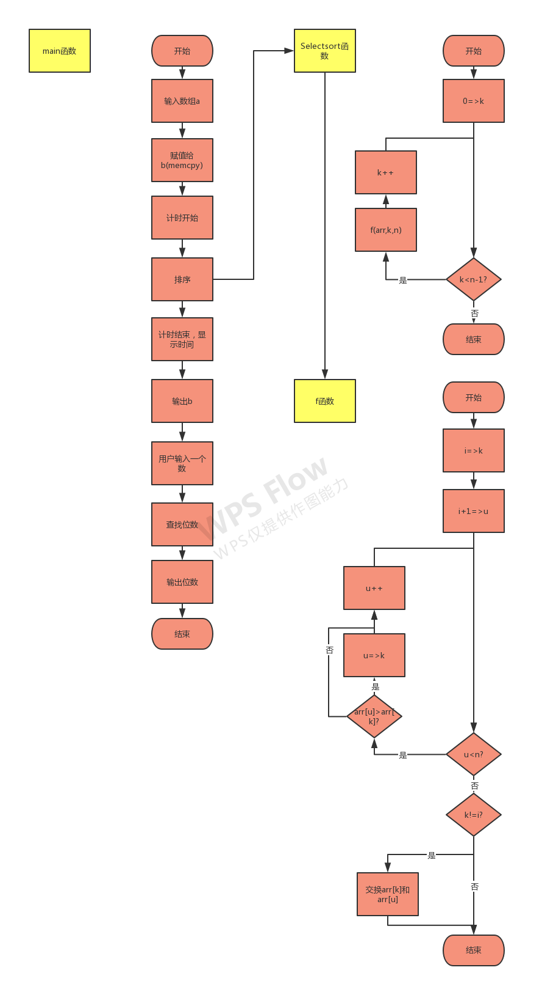
- 实验截图如下。

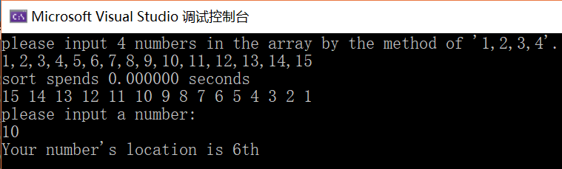
注：排序用了0.000000秒是因为数组长度太小，排序运行时间忽略不计。

